视频解析P78〜P82：https://www.bilibili.com/video/BV1tL411c7gi?p=78

文字解析：下方

正规式
由a、b构造且仅包含偶数个a的串的集合用正规式表示为 （49） 。（2009年上半年）
（49） A. ${\left({\text{a}}^{*}\text{a}\right)}^{*}{\text{b}}^{*}$ B. ${\left({\text{b}}^{*}{\left({\text{ab}}^{*}\text{a}\right)}^{*}\right)}^{*}$
C. ${\left({\text{a}}^{*}{\left(\text{b}{\text{a}}^{*}\right)}^{*}\text{b}\right)}^{*}$ D. ${\left(a|b\right)}^{\text{*}}{\left(aa\right)}^{\text{*}}$
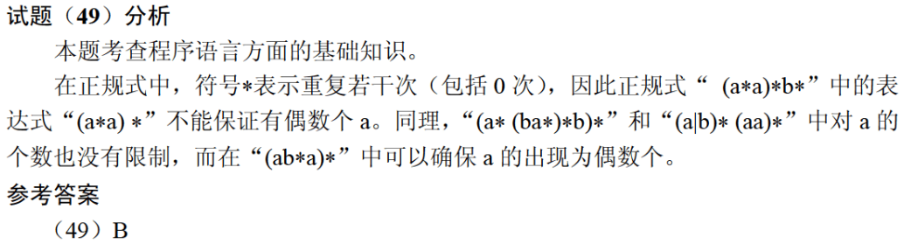

对于正规式$0^{*}{\left(10^{*}1\right)}^{*}0^{*}$，其正规集中字符串的特点是 （50） 。（2010年上半年）
（50） A. 开头和结尾必须是0 B. 1必须出现偶数次
C. 0不能连续出现 D. 1不能连续出现
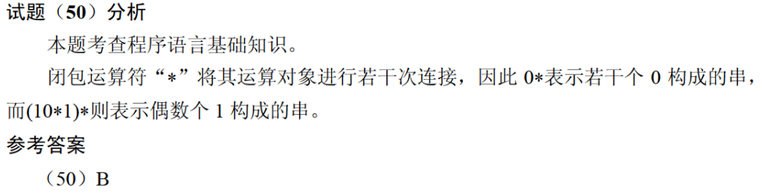

语言$\text{L}=\left\{a^{m}b^{n}|m≥0,n≥1\right\}$的正规表达式是 （21） （2012年下半年）
（21） A. $aa^{*}bb^{*}$ B. $a^{*}bb^{*}$
C. $aa^{*}b^{*}$ D. $a^{*}b^{*}$
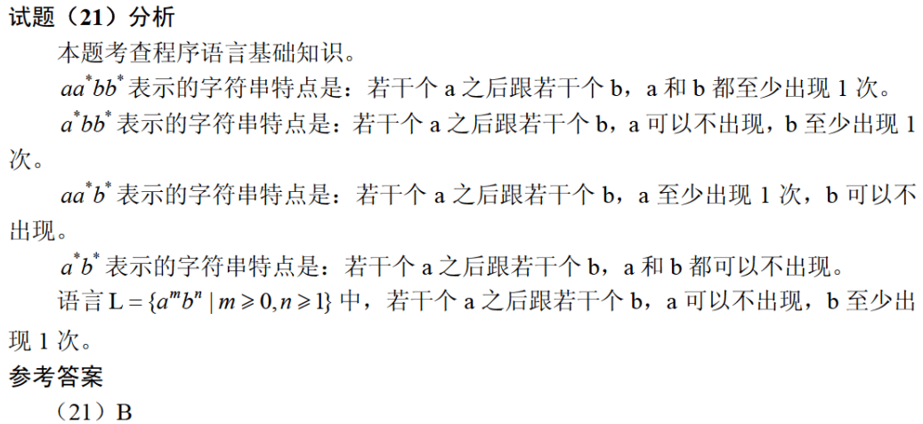

由字符a、b构成的字符串中，若每个a后至少跟一个b，则该字符串集合可用正规式表示为 （48） 。（2016年下半年）
（48） A. ${\left(\text{b|ab}\right)}^{\text{*}}$ B. ${\left(\text{a}{\text{b}}^{\text{*}}\right)}^{*}$ C. ${\left({\text{a}}^{\text{*}}{\text{b}}^{\text{*}}\right)}^{*}$ D. ${\left(\text{a|b}\right)}^{\text{*}}$
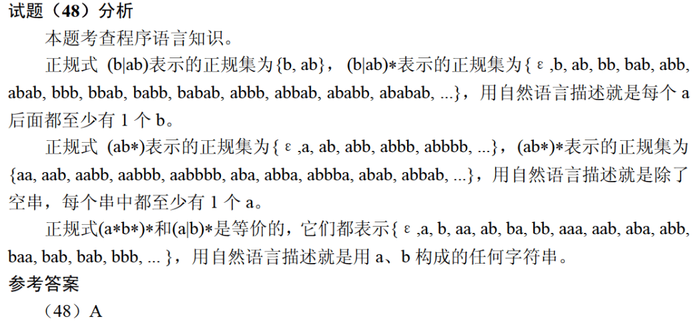

在仅由字符a、b构成的所有字符串中，其中以b结尾的字符串集合可用正规式表示为 （21） 。（2017年上半年）
（21） A. ${\text{(b|ab)}}^{\text{*}}\text{b}$ B. ${\text{(a}{\text{b}}^{\text{*}}\text{)}}^{\text{*}}\text{b}$ C. ${\text{a}}^{\text{*}}{\text{b}}^{\text{*}}\text{b}$ D. ${\left(\text{a} | \text{b}\right)}^{\text{*}}\text{b}$
